Higieniczny system separatora membranowego z IO-Link i funkcją przełącznika

Klingenberg, lipiec 2023 r. Na potrzeby sterylnych procesów w inteligentnych systemach zakładowych firma WIKA opracowała nowy system separatorów membranowych z IO-Link. Model DSSA11SA jest również dostępny z funkcją przełącznika i wskazaniem stanu na miejscu.
Zatwierdzony przez 3-A i EHEDG system separatora membranowego jest niezwykle kompaktowy, dzięki czemu pasuje do niemal każdego środowiska instalacji. Jest dostosowywany za pomocą połączenia TriClamp®. Jego higieniczna konstrukcja spełnia wymagania procesów CIP i SIP.

Wersja IO-Link DSSA11SA umożliwia również integrację ze strukturami cyfrowymi, a także zdalną konfigurację przyrządu. Posiada również funkcję diagnostyczną, która daje użytkownikowi stały przegląd stanu przyrządu, co ułatwia konserwację. Wskaźnik LED 360° z kolorami świateł drogowych zapewnia również szybką informację o stanie na miejscu.

Nowy system pomiarowy może być używany do ciągłego monitorowania ciśnienia lub jako przełącznik PNP/NPN do sterowania procesem. Punkty przełączania można ustawić fabrycznie lub w miejscu pomiaru za pomocą IO-Link lub funkcji uczenia.

Liczba znaków: 1,041
Słowo kluczowe: DSSA11SA

Producent:
WIKA Alexander Wiegand SE & Co. KG
Alexander-Wiegand-Straße 30
63911 Klingenberg/Germany
Tel. +49 9372 132-0

vertrieb@wika.com
www.wika.com

Zdjęcie firmy WIKA:
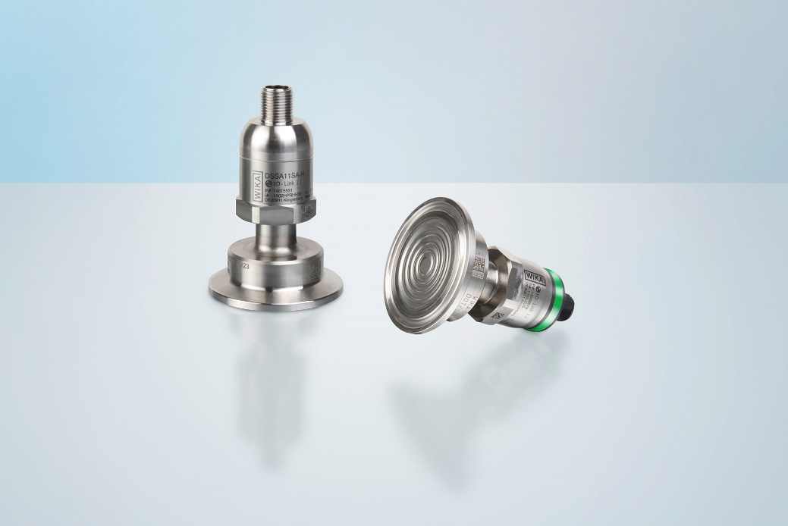
Model: DSSA11SA

Edycja przez:
WIKA Polska spółka z ograniczoną odpowiedzialnością sp. k.
ul. Łęgska 29/35
87-800 Włocławek
Tel. +48 54 23 01 100
info@wikapolska.pl
www.wikapolska.pl

WIKA reklama prasowa

